《大长度比长装置校准规范》

（征求意见稿）

实验报告

《大长度标准装置校准规范》编写组
2024年8月
目 录

一、实验报告说明 2
二、运动平台位移示值误差 3
三、运动平台位移示值漂移 8
四、运动平台及导轨综合直线度 10
五、运动平台目标定位误差 23
六、线纹瞄准重复性 25
七、置尺平台综合静摩擦力 26
八、实验结论 27

一、实验报告说明
1.1实验目的
大长度比长装置校准规范属于首次制定，为了验证大长度比长装置校准规范（征求意见稿）中规定的主要技术指标、校准条件和校准方法的合理性和可行性，对不同型号的大长度比长装置（以下简称比长装置）做相关实验进行验证。
1.2实验设备
实验所用主要标准器如下表：
序号 | 标准器名称 | 型号规格 | 编号 | 技术指标
1 | 激光干涉仪测量系统 | 5530/5519B | US52140588 | U_{r}(λ)=2.0×10⁻⁸（k=2）
2 | 激光干涉仪测量系统 | 5530/5519B | US45220345 | U_{r}(λ)=2.0×10⁻⁸（k=2）
3 | 标准钢卷尺 | 50m | 01 | U=3μm+2×10⁻⁶L（k=2)
4 | 砝码组 | （0.01~1）N | NIM01 | 示值误差优于±1%
1.3实验人员
李连福、蒋远林

二、运动平台位移示值误差

2.1 同光路方式
标准激光干涉仪与被测装置采用同一组干涉镜和反射镜，在三个不同置数状态下进行实验，实验结果见表2-1。
表2-1同光路方式实验结果（80m比长装置）
置数状态 | P=1013.25hPa，T=20℃，F=50%RH |  | P=1050hPa，T=15℃，F=50%RH |  | P=800hPa，T=25℃，F=50%RH
测量位置/m | 示值误差 /nm |  | 示值误差 /nm |  | 示值误差 /nm
测量位置/m | 实验1 | 实验2 | 实验1 | 实验2 | 实验1 | 实验2
0.0 | 20 | 23 | 3 | 17 | 25 | 20
0.4 | 22 | 27 | 6 | 20 | 22 | 22
0.6 | 28 | 23 | 7 | 18 | 18 | 18
0.8 | 14 | 29 | 14 | 18 | 24 | 24
1.0 | 19 | 24 | 17 | 14 | 20 | 24
1.7 | 20 | 33 | 4 | 16 | 25 | 25
2.5 | 24 | 34 | 4 | 19 | 29 | 29
4.5 | 18 | 32 | 10 | 20 | 33 | 33
6.5 | 27 | 39 | 7 | 21 | 17 | 37
8.5 | 30 | 37 | 3 | 18 | 35 | 30
10.5 | 9 | 34 | 19 | 18 | 34 | 24
14.5 | 32 | 38 | 19 | 15 | 37 | 37
18.5 | 45 | 27 | 27 | 17 | 45 | 30
22.5 | 8 | 34 | 33 | 19 | 48 | 48
26.5 | 41 | 41 | 42 | 15 | 36 | 46
30.5 | 34 | 49 | 46 | 13 | 24 | 54
34.5 | 56 | 44 | 56 | 15 | 41 | 61
38.5 | 29 | 59 | 104 | 25 | 49 | 49
42.5 | 32 | 57 | 54 | 20 | 82 | 67
46.5 | 150 | 110 | 84 | 52 | 115 | 130
50.5 | 73 | 191 | 81 | 69 | -2 | 103
54.5 | 191 | 81 | 66 | 66 | 201 | 116
58.5 | 289 | 69 | 134 | 99 | 69 | 74
62.5 | 76 | 65 | 263 | 97 | 61 | 136
66.5 | 119 | 166 | 197 | 85 | 14 | 264
70.5 | 132 | 36 | 189 | 57 | 107 | 107
74.5 | 150 | 82 | 209 | 50 | 120 | 165
75.0 | 60 | 110 | 199 | 105 | 145 | 185

2.2 模拟同光路方式
标准激光干涉仪放置在被测装置空间三角形内的不同位置，在标准置数状态（20℃，1013.25hPa，50%RH）下进行实验，不同测量范围的比长装置实验结果见表2-2-1~表2-2-4，其中表2-2-1~表2-2-3为三路激光比长装置实验数据，表2-2-4为一路激光分三路比长装置实验数据 。
表2-2-1模拟同光路实验结果（80m比长装置）
位置坐标/mm | X=246.1，Z=158.9 |  | X=200.2，Z=160.8 |  | X=302.2，Z=198.5
测量位置/m | 示值误差/nm |  | 示值误差/nm |  | 示值误差/nm
测量位置/m | 实验1 | 实验2 | 实验1 | 实验2 | 实验1 | 实验2
0.0 | 6 | 23 | 1 | -7 | -7 | -9
0.4 | 59 | 52 | 54 | -3 | 9 | 21
0.6 | 26 | 18 | 17 | -19 | -17 | 2
0.8 | 42 | 9 | 26 | -24 | 5 | 13
1.0 | 125 | 50 | 53 | -28 | -13 | 34
1.7 | 50 | 67 | 77 | -19 | -17 | 62
2.5 | 246 | 159 | 171 | 99 | -30 | 60
4.5 | 284 | 143 | 205 | 77 | 156 | 137
6.5 | 235 | 214 | 389 | 139 | 50 | 142
8.5 | 294 | 179 | 234 | 256 | 219 | 379
10.5 | 358 | 346 | 325 | 304 | 298 | 293
14.5 | 314 | 260 | 273 | 448 | 352 | 388
18.5 | 306 | 270 | 128 | 252 | 282 | 394
22.5 | 574 | 456 | 431 | 233 | 90 | 434
26.5 | 854 | 499 | 533 | 309 | 456 | 419
30.5 | 517 | 558 | 786 | 783 | 650 | 707
34.5 | 466 | 598 | 644 | 594 | 267 | 276
38.5 | 480 | 414 | 594 | 409 | 631 | 633
42.5 | 655 | 749 | 894 | 667 | 289 | 318
46.5 | 945 | 802 | 708 | 615 | 443 | 170
50.5 | 706 | 383 | 627 | 531 | 777 | 584
54.5 | 636 | 598 | 660 | 455 | 589 | 582
58.5 | 330 | 573 | 499 | 546 | 420 | 558
62.5 | 261 | 83 | 164 | 361 | -277 | 590
62.5 | 274 | 271 | -190 | -168 | 101 | -237
70.5 | -105 | -188 | -230 | -1 | -43 | 389
74.5 | -465 | -437 | -527 | -558 | -183 | 107
75.5 | -403 | -321 | -680 | -549 | -675 | -336

表2-2-2模拟同光路实验结果（50m比长装置）
位置坐标/mm | X=220，Z=150 |  |  | X=220， Z=90
序号 | 标准值（mm） | 测量值（mm） | 误差（μm） | 标准值（mm） | 测量值（mm） | 误差（μm）
1 | 499.9995 | 499.9996 | 0.1 | 500.0002 | 500.0001 | -0.1
2 | 999.9997 | 999.9998 | 0.1 | 999.4750 | 999.4749 | -0.1
3 | 1999.9993 | 1999.9995 | 0.2 | 2000.0000 | 1999.9998 | -0.2
4 | 2999.9995 | 2999.9996 | 0.1 | 3000.0002 | 2999.9999 | -0.3
5 | 3999.9995 | 4000.0002 | 0.7 | 4000.0002 | 3999.9997 | -0.5
6 | 4999.999 | 4999.9995 | 0.5 | 5000.0011 | 5000.0007 | -0.4
7 | 9999.9992 | 9999.9996 | 0.4 | 10000.0004 | 9999.9995 | -0.9
8 | 14999.9995 | 15000.0001 | 0.6 | 15000.0004 | 14999.9998 | -0.6
9 | 19999.9998 | 20000.0002 | 0.4 | 20000.0001 | 20000.0006 | 0.5
10 | 24999.9998 | 25000.0002 | 0.4 | 24999.9987 | 24999.9995 | 0.8
11 | 29999.9995 | 30000.0007 | 1.2 | 30000.0013 | 30000.0004 | -0.9
12 | 39999.999 | 39999.9999 | 0.9 | 35000.0010 | 35000.0004 | -0.6
13 | 49999.9995 | 50000.0002 | 0.7 | 40000.0011 | 40000.0002 | -0.9
14 | ---- | ---- | ---- | 44999.9994 | 45000.0002 | 0.8
15 | ---- | ---- | ---- | 49999.9921 | 49999.9928 | 0.7
表2-2-3模拟同光路实验结果（20m比长装置）
位置坐标/mm | X=245， Z=100 |  |  | X=160， Z=90
序号 | 标准值（mm） | 测量值（mm） | 误差（μm） | 标准值（mm） | 测量值（mm） | 误差（μm）
1 | 1998.3584 | 1998.3584 | 0.0 | 2997.3431 | 2997.3438 | 0.7
2 | 4997.2608 | 4997.2606 | -0.2 | 6002.7485 | 6002.7486 | 0.1
3 | 7997.4434 | 7997.4436 | 0.2 | 8997.9708 | 8997.9698 | -1.0
4 | 11997.4250 | 11997.4249 | -0.1 | 11997.6071 | 11997.6065 | -0.6
5 | 15998.1773 | 15998.1778 | 0.5 | 13997.5135 | 13997.5127 | -0.8
6 | 20002.4860 | 20002.4859 | -0.1 | 15997.2743 | 15997.2737 | -0.6
7 | 20555.2700 | 20555.2702 | 0.2 | 16999.0345 | 16999.0333 | -1.2
8 |  |  |  | 19999.7363 | 19999.7355 | -0.8
表2-2-4模拟同光路实验结果（50m比长装置）
位置坐标/mm | X=200， Z=90 |  |  | X=210， Z=120
序号 | 标准值（mm） | 测量值（mm） | 误差（μm） | 标准值（mm） | 测量值（mm） | 误差（μm）
1 | 1000.0000 | 1000.0000 | 0.0 | 1000.0000 | 1000.0000 | 0.0
2 | 1999.9997 | 1999.9998 | 0.1 | 2000.0000 | 2000.0001 | 0.1
3 | 2999.9998 | 2999.9997 | -0.1 | 2999.9997 | 2999.9996 | -0.1
4 | 3999.9996 | 3999.9998 | 0.2 | 4000.0000 | 4000.0002 | 0.2
5 | 4999.9996 | 4999.9999 | 0.3 | 4999.9997 | 5000.0001 | 0.4
6 | 9999.9994 | 10000.0003 | 0.9 | 9999.9991 | 10000.0000 | 0.9
7 | 14999.9989 | 15000.0002 | 1.3 | 14999.9986 | 14999.9998 | 1.2
8 | 19999.9981 | 19999.9999 | 1.8 | 19999.9949 | 19999.9961 | 1.2
9 | 29999.9970 | 30000.0001 | 3.1 | 29999.9985 | 30000.0001 | 1.6
10 | 39999.9958 | 39999.9999 | 4.1 | 39999.9969 | 39999.9999 | 3.0
11 | 49999.9956 | 50000.0001 | 4.5 | 49999.9969 | 50000.0001 | 3.2

2.3 平行光路方式
标准激光干涉仪校准线与被测装置测量线平行，在标准置数状态（20℃，1013.25hPa，50%RH）下进行实验，不同比长装置实验结果见表2-3-1~表2-3-4。
表2-3-1平行光路实验结果（3m激光水准标尺检定装置）
校准线与测量线间距（阿贝臂）：20mm
序号 | 第一次测量 |  |  | 第二次测量
序号 | 标准值（mm） | 测量值（mm） | 误差（μm） | 标准值（mm） | 测量值（mm） | 误差（μm）
1 | 300.2646 | 300.2654 | 0.8 | 269.7262 | 269.7261 | -0.1
2 | 595.6070 | 595.6060 | -1.0 | 604.2248 | 604.2239 | -0.9
3 | 909.5565 | 909.5551 | -1.4 | 904.8278 | 904.8268 | -1.0
4 | 1202.9348 | 1202.9334 | -1.4 | 1196.2472 | 1196.2458 | -1.4
5 | 1506.0410 | 1506.0392 | -1.8 | 1504.7262 | 1504.7248 | -1.4
6 | 1798.3402 | 1798.3387 | -1.5 | 1809.1855 | 1809.1837 | -1.8
7 | 2104.1599 | 2104.1582 | -1.7 | 2105.4872 | 2105.4851 | -2.1
8 | 2398.7473 | 2398.7450 | -2.3 | 2400.1331 | 2400.1306 | -2.5
9 | 2701.0845 | 2701.0826 | -1.9 | 2697.8750 | 2697.8728 | -2.2
10 | 2999.5080 | 2999.5066 | -1.4 | 3000.6786 | 3000.6767 | -1.9
表2-3-2平行光路实验结果（3m激光水准标尺检定装置）
校准线与测量线间距（阿贝臂）：30mm
序号 | 第一次测量 |  |  | 第二次测量
序号 | 标准值（mm） | 测量值（mm） | 误差（μm） | 标准值（mm） | 测量值（mm） | 误差（μm）
1 | 200.7773 | 200.7775 | 0.2 | 202.4352 | 202.4347 | -0.5
2 | 401.5844 | 401.5851 | 0.7 | 398.5229 | 398.5221 | -0.8
3 | 601.0347 | 601.0362 | 1.5 | 600.0519 | 600.0509 | -1.0
4 | 804.8054 | 804.8068 | 1.4 | 801.0848 | 801.0839 | -0.9
5 | 1000.1543 | 1000.1558 | 1.5 | 1002.8798 | 1002.8794 | -0.4
6 | 1201.2400 | 1201.2415 | 1.5 | 1211.6467 | 1211.6463 | -0.4
7 | 1399.7083 | 1399.7101 | 1.8 | 1399.5762 | 1399.5763 | 0.1
8 | 1600.3050 | 1600.3071 | 2.1 | 1601.6349 | 1601.6355 | 0.6
9 | 1802.0303 | 1802.0325 | 2.2 | 1800.4983 | 1800.4995 | 1.2
10 | 1999.6859 | 1999.6878 | 1.9 | 2000.9577 | 2000.9596 | 1.9
11 | 2200.7520 | 2200.7536 | 1.6 | 2200.4311 | 2200.4334 | 2.3
表2-3-3平行光路实验结果（5m光栅水平装置）
校准线与测量线间距（阿贝臂）：98mm
序号 | P=998.5hPa，T=20.4℃，F=45%RH |  |  | P=999.4hPa，T=20.5℃，F=46%RH
序号 | 标准值（mm） | 测量值（mm） | 误差（μm） | 标准值（mm） | 测量值（mm） | 误差（μm）
1 | 500.0016 | 499.9977 | -3.9 | 500.0012 | 499.9980 | -3.2
2 | 1000.0021 | 999.9992 | -2.9 | 1000.0015 | 999.9985 | -3.0
3 | 1499.9988 | 1499.9942 | -4.6 | 1500.0002 | 1499.9965 | -3.7
4 | 1999.9961 | 1999.9927 | -3.4 | 1999.9985 | 1999.9955 | -3.0
5 | 2499.9941 | 2499.9907 | -3.4 | 2499.9911 | 2499.9885 | -2.6
6 | 2999.9928 | 2999.9907 | -2.1 | 2999.9937 | 2999.9907 | -3.0
7 | 3499.9891 | 3499.9877 | -1.4 | 3499.9875 | 3499.9855 | -2.0
8 | 3999.9858 | 3999.9837 | -2.1 | 3999.9851 | 3999.9827 | -2.4
9 | 4499.9824 | 4499.9802 | -2.2 | 4499.9824 | 4499.9800 | -2.4
10 | 4999.9819 | 4999.9802 | -1.7 | 4999.9808 | 4999.9788 | -2.0

表2-3-4平行光路实验结果（2m光栅竖直装置）
校准线与测量线间距（阿贝臂）：125mm
序号 | P=995.5hPa，T=20.3℃，F=48%RH |  |  | P=994.7hPa，T=20.5℃，F=46%RH
序号 | 标准值（mm） | 测量值（mm） | 误差（μm） | 标准值（mm） | 测量值（mm） | 误差（μm）
1 | 101.0978 | 101.0940 | -3.8 | 110.4412 | 110.4380 | -3.2
2 | 200.6975 | 200.7020 | 4.5 | 209.9607 | 209.9660 | 5.3
3 | 300.7260 | 300.7310 | 5.0 | 307.1342 | 307.1410 | 6.8
4 | 401.0347 | 401.0350 | 0.3 | 402.5538 | 402.5550 | 1.2
5 | 502.2840 | 502.2790 | -5.0 | 514.0426 | 514.0380 | -4.6
6 | 603.9923 | 603.9890 | -3.3 | 604.7537 | 604.7510 | -2.7
7 | 700.2518 | 700.2440 | -7.8 | 700.2613 | 700.2550 | -6.3
8 | 805.6462 | 805.6490 | 2.8 | 812.5132 | 812.5160 | 2.8
9 | 908.9060 | 908.9000 | -6.0 | 909.8950 | 909.8900 | -5.0
10 | 1000.6731 | 1000.6760 | 2.9 | 1002.9527 | 1002.9560 | 3.3
11 | 1108.9403 | 1108.9350 | -5.3 | 1109.1531 | 1109.1470 | -6.1
12 | 1201.7136 | 1201.7170 | 3.4 | 1207.2978 | 1207.3020 | 4.2
13 | 1301.4333 | 1301.4410 | 7.7 | 1310.6918 | 1310.7000 | 8.2
14 | 1407.4864 | 1407.4950 | 8.6 | 1404.7302 | 1404.7400 | 9.8
15 | 1502.5312 | 1502.5350 | 3.8 | 1500.1489 | 1500.1510 | 2.1
16 | 1602.3358 | 1602.3330 | -2.8 | 1604.3042 | 1604.3020 | -2.2
17 | 1704.6110 | 1704.6080 | -3.0 | 1703.6350 | 1703.6330 | -2.0
18 | 1802.9480 | 1802.9410 | -7.0 | 1808.0633 | 1808.0580 | -5.3
19 | 1971.0365 | 1971.0430 | 6.5 | 1912.2742 | 1912.2790 | 4.8

三、运动平台位移示值漂移
3.1在50m比长装置起始位置0m和50m处分别进行3~4分钟的位移示值飘移实验，实验结果见表3-1、图3-1-1~图3-1-2：
表3-1位移示值飘移实验结果
位置 | 标准偏差s/μm
0m | 0.014
50m | 0.144

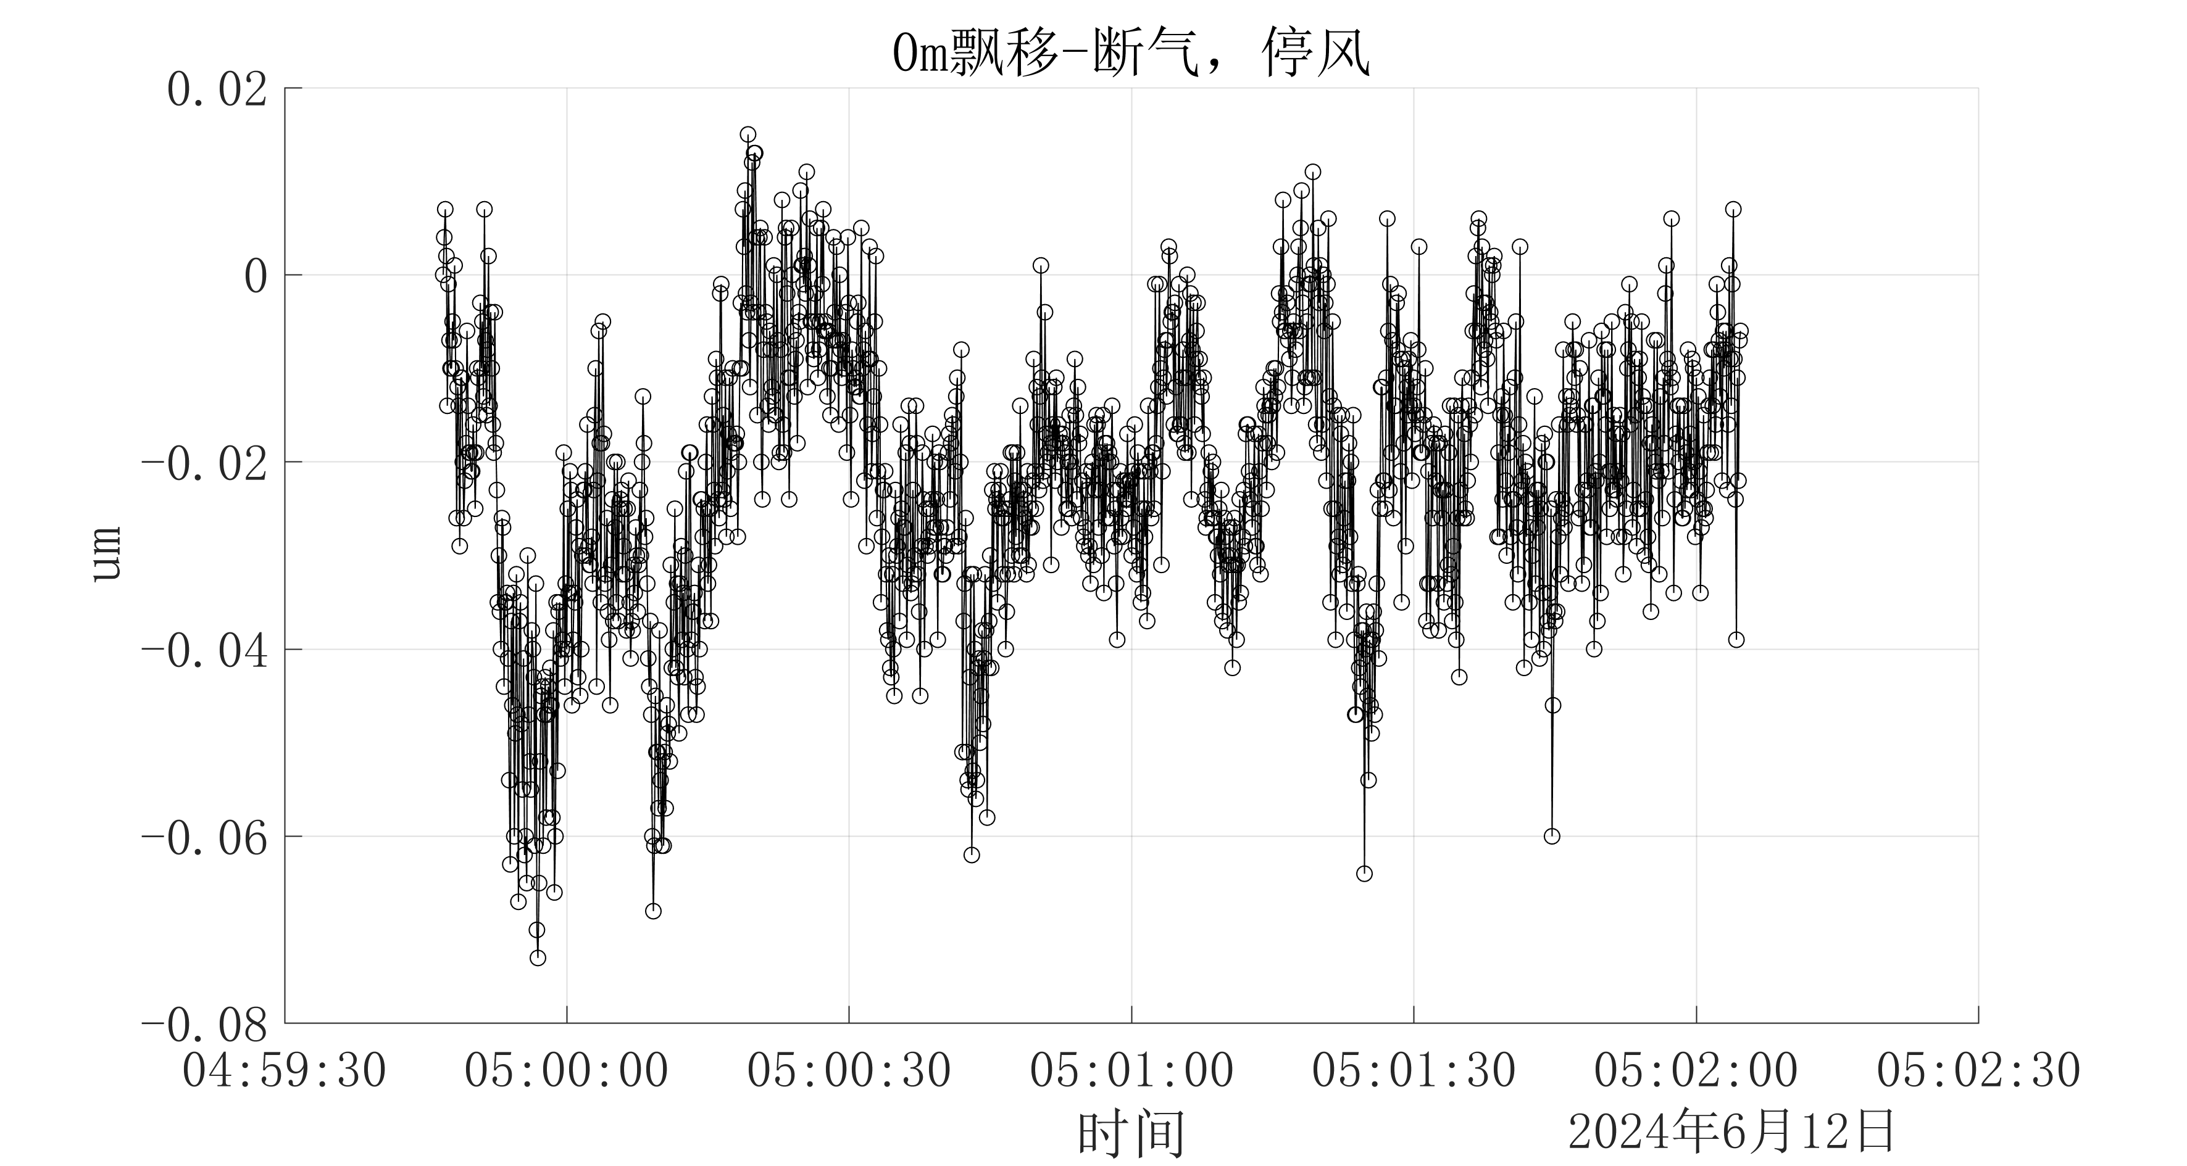
图3-1-1 0m处示值飘移

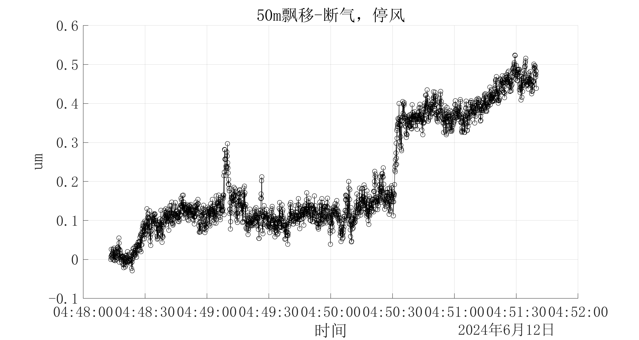
图3-1-2 50m处示值飘移

3.2在80m比长装置起始位置和75m处分别进行3分钟的位移示值飘移实验，实验结果见表3-2、图3-2-1~图3-2-2：

表3-2位移示值飘移实验结果
位置 | 标准偏差s/μm
0m | 0.018
75m | 0.690
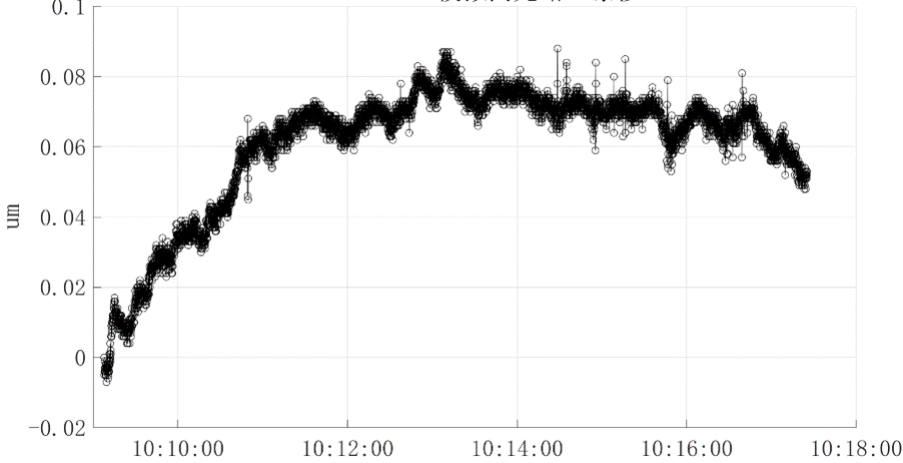
图3-2-1 0m处示值飘移

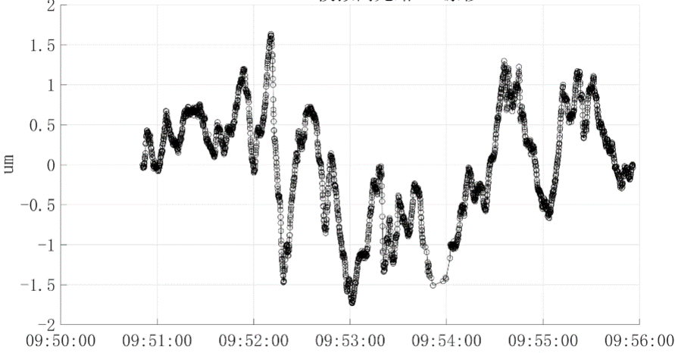
图3-2-1 75m处示值飘移

四、运动平台及导轨综合直线度
测量范围为50m和60m的被测装置的运动平台及导轨直线度采用分段测量。实验结果见表3-1~表3-4；测量范围为30m及以下的比长装置的运动平台及导轨直线度采用一段式测量，实验结果见表3-5~表3-6。
表3-1 50m比长装置水平方向直线度实验结果
目标位置(m) | 第一次测量值（μm） |  |  | 第二次测量值（μm）
目标位置(m) | 前半段 | 后半段 | 合成 | 前半段 | 后半段 | 合成
0 | 0 |  | 0 | -2.2 |  | -2.2
1000 | -17 |  | -17 | 39.5 |  | 39.5
2000 | -25.7 |  | -25.7 | 90.1 |  | 90.1
3000 | -32.3 |  | -32.3 | 165.8 |  | 165.8
4000 | -41.7 |  | -41.7 | 231.3 |  | 231.3
5000 | -74.2 |  | -74.2 | 295.7 |  | 295.7
6000 | -79.7 |  | -79.7 | 378.3 |  | 378.3
7000 | -104.9 |  | -104.9 | 432.5 |  | 432.5
8000 | -113.3 |  | -113.3 | 507.1 |  | 507.1
9000 | -141.1 |  | -141.1 | 578.9 |  | 578.9
10000 | -152.1 |  | -152.1 | 640.9 |  | 640.9
11000 | -167.5 |  | -167.5 | 703.7 |  | 703.7
12000 | -206.5 |  | -206.5 | 759.6 |  | 759.6
13000 | -232.2 |  | -232.2 | 828.8 |  | 828.8
14000 | -255.5 |  | -255.5 | 894.2 |  | 894.2
15000 | -262.4 |  | -262.4 | 958.2 |  | 958.2
16000 | -298.6 |  | -298.6 | 1001.6 |  | 1001.6
17000 | -336.3 |  | -336.3 | 1054.7 |  | 1054.7
18000 | -376.4 |  | -376.4 | 1108.4 |  | 1108.4
19000 | -417.8 |  | -417.8 | 1150.5 |  | 1150.5
20000 | -456.9 | 3.1 | -456.9 | 1200.2 | 0.6 | 1200.2
21000 | -492.9 | 44.4 | -492.9 | 1245.6 | 44.8 | 1245.6
22000 | -507.5 | 100.3 | -507.5 | 1308.4 | 103.2 | 1308.4
23000 | -563.7 | 137.9 | -563.7 | 1338.7 | 141.3 | 1338.7
24000 | -641.6 | 122.3 | -641.6 | 1343.6 | 135.8 | 1343.6
25000 | -702.7 | 150.3 | -702.7 | 1372.2 | 157.1 | 1372.2
26000 | -744.3 | 186.2 | -744.3 | 1411.8 | 194.7 | 1411.8
27000 | -789.2 | 229.1 | -789.2 | 1447.1 | 228.4 | 1447.1
28000 | -854.2 | 234.5 | -854.2 | 1465 | 243.3 | 1465
29000 | -906.9 | 258.8 | -906.9 | 1478.9 | 268.7 | 1478.9
30000 |  | 272.6 | -928.8 |  | 298.8 | 1584.9
31000 |  | 311.7 | -1017.1 |  | 338.8 | 1645.6
32000 |  | 339.3 | -1079.4 |  | 365.3 | 1685.7
33000 |  | 368.3 | -1144.9 |  | 394.8 | 1730.4
34000 |  | 390.8 | -1195.8 |  | 418.2 | 1765.9
35000 |  | 396.8 | -1209.3 |  | 426.3 | 1778.1
36000 |  | 400.9 | -1218.6 |  | 433.9 | 1789.6
37000 |  | 412.8 | -1245.5 |  | 444.8 | 1806.2
38000 |  | 431.8 | -1288.4 |  | 464.5 | 1836.0
39000 |  | 452.8 | -1335.8 |  | 491.1 | 1876.3
40000 |  | 449.2 | -1327.7 |  | 486 | 1868.6
41000 |  | 455.8 | -1342.6 |  | 498 | 1886.8
42000 |  | 477.1 | -1390.7 |  | 514.3 | 1911.5
43000 |  | 496.6 | -1434.8 |  | 541.2 | 1952.2
44000 |  | 502.5 | -1448.1 |  | 544.1 | 1956.6
45000 |  | 520 | -1487.6 |  | 563.2 | 1985.6
46000 |  | 551.6 | -1559.0 |  | 596.1 | 2035.4
47000 |  | 595.3 | -1657.7 |  | 640.3 | 2102.4
48000 |  | 604.3 | -1678.1 |  | 650.1 | 2117.2
49000 |  | 618.2 | -1709.5 |  | 668.4 | 2145.0
水平方向直线度/μm |  |  | 322.2 | 368.2

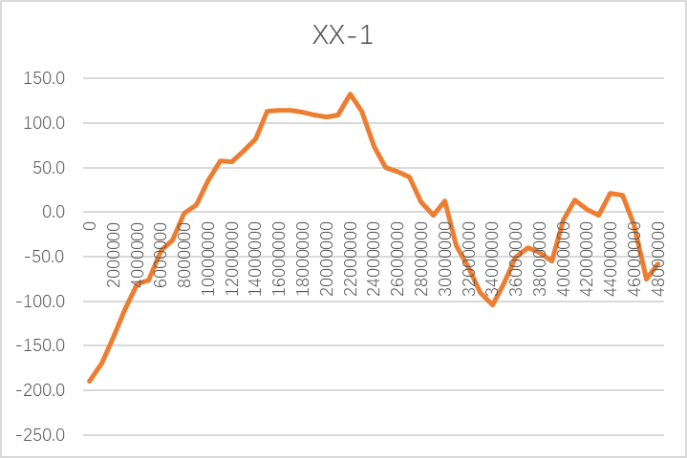
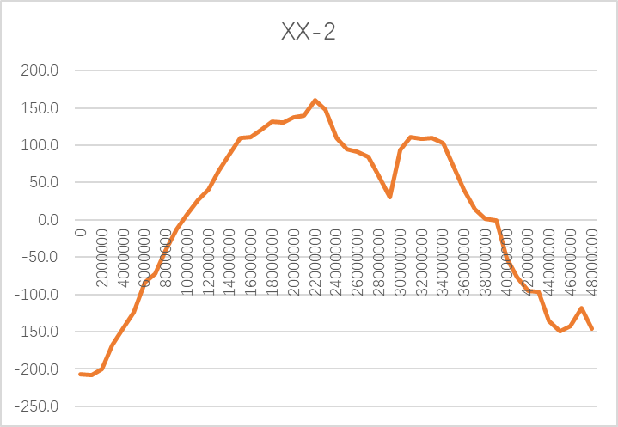
表3-2 50m比长装置垂直方向直线度测量结果
目标位置(m) | 第一次测量值（μm） |  |  | 第二次测量值（μm）
目标位置(m) | 前半段 | 后半段 | 合成 | 前半段 | 后半段 | 合成
0 | 2.3 |  | 2.3 | -10.2 |  | -10.2
1000 | 39.5 |  | 39.5 | -7.6 |  | -7.6
2000 | 33.1 |  | 33.1 | 19.2 |  | 19.2
3000 | -5 |  | -5 | 56.7 |  | 56.7
4000 | 41.4 |  | 41.4 | 62.1 |  | 62.1
5000 | 84.3 |  | 84.3 | 104.7 |  | 104.7
6000 | 84.8 |  | 84.8 | 151.2 |  | 151.2
7000 | 133.2 |  | 133.2 | 189.5 |  | 189.5
8000 | 182.2 |  | 182.2 | 226.3 |  | 226.3
9000 | 267.9 |  | 267.9 | 254 |  | 254
10000 | 312 |  | 312 | 312.7 |  | 312.7
11000 | 367.6 |  | 367.6 | 355.3 |  | 355.3
12000 | 392.6 |  | 392.6 | 384.4 |  | 384.4
13000 | 435.5 |  | 435.5 | 436.4 |  | 436.4
14000 | 501 |  | 501 | 492.4 |  | 492.4
15000 | 550.3 |  | 550.3 | 547.3 |  | 547.3
16000 | 591 |  | 591 | 588.8 |  | 588.8
17000 | 646.5 |  | 646.5 | 625.3 |  | 625.3
18000 | 696.5 |  | 696.5 | 688.3 |  | 688.3
19000 | 750.3 |  | 750.3 | 739.2 |  | 739.2
20000 | 792.8 | -6.6 | 792.8 | 778.5 | -4.5 | 778.5
21000 | 842.1 | 41.1 | 842.1 | 777.6 | 50.7 | 777.6
22000 | 905.5 | 101.9 | 905.5 | 886.8 | 121.6 | 886.8
23000 | 974.8 | 172.4 | 974.8 | 953.8 | 213.6 | 953.8
24000 | 993.8 | 176.2 | 993.8 | 970.9 | 250 | 970.9
25000 | 1035.2 | 231.2 | 1035.2 | 1012.9 | 291.9 | 1012.9
26000 | 1089.3 | 280.5 | 1089.3 | 1067.6 | 344.1 | 1067.6
27000 | 1142.3 | 344.9 | 1142.3 | 1121.6 | 401.6 | 1121.6
28000 | 1175.8 | 388.1 | 1175.8 | 1153.6 | 435 | 1153.6
29000 | 1213.3 | 425.6 | 1213.3 | 1183.8 | 474.2 | 1183.8
30000 |  | 454.6 | 1248.5 |  | 518.1 | 1221.5
31000 |  | 515.5 | 1307.6 |  | 565.5 | 1263.5
32000 |  | 551.6 | 1342.6 |  | 609.8 | 1302.8
33000 |  | 597.8 | 1387.5 |  | 661 | 1348.2
34000 |  | 655.7 | 1443.6 |  | 724.8 | 1404.8
35000 |  | 715.7 | 1501.9 |  | 783.7 | 1457.0
36000 |  | 755.4 | 1540.4 |  | 812.7 | 1482.7
37000 |  | 798.2 | 1581.9 |  | 853.6 | 1519.0
38000 |  | 855.6 | 1637.6 |  | 910.1 | 1569.1
39000 |  | 917.9 | 1698.1 |  | 974.5 | 1626.2
40000 |  | 963.9 | 1742.7 |  | 1026.7 | 1672.4
41000 |  | 1028.6 | 1805.5 |  | 1086.2 | 1725.2
42000 |  | 1106 | 1880.6 |  | 1162.5 | 1792.9
43000 |  | 1182.7 | 1955.1 |  | 1236.7 | 1858.6
44000 |  | 1230.6 | 2001.5 |  | 1283.4 | 1900.1
45000 |  | 1298.3 | 2067.2 |  | 1349.5 | 1958.7
46000 |  | 1387.5 | 2153.8 |  | 1444.4 | 2042.8
47000 |  | 1393.3 | 2159.4 |  | 1543.1 | 2130.3
48000 |  | 1495.1 | 2258.2 |  | 1622.2 | 2200.5
49000 |  | 1568.8 | 2329.7 |  | 1702 | 2271.2
垂直方向直线度/μm |  |  | 210.6 |  |  | 202.8

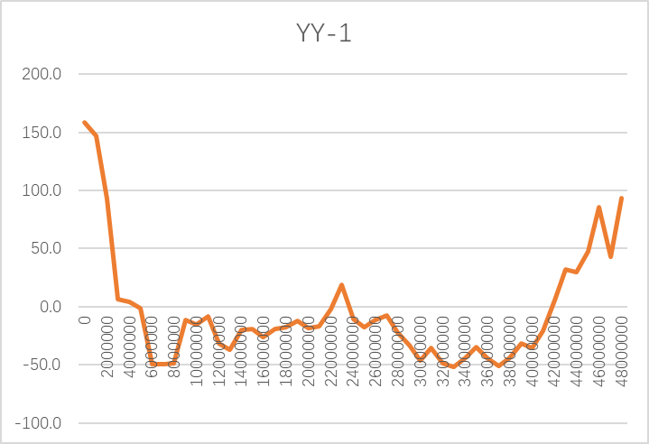
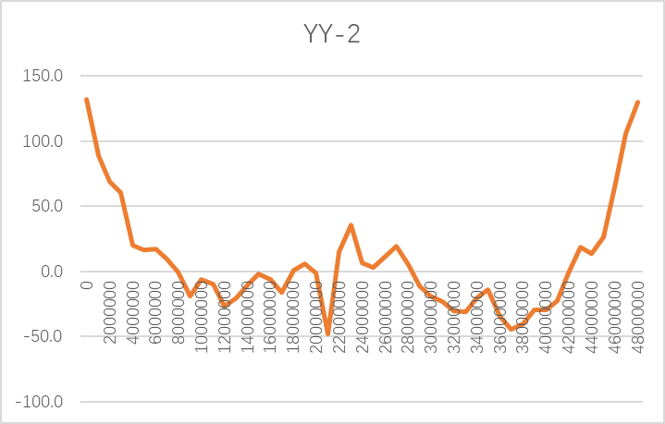

表3-3 60m比长装置水平方向直线度测量结果
序号 | 位置（mm） | 测量1（μm） |  | 测量2（μm）
1 | 0 | -24.1 |  | 18.7
2 | 1000 | -42.9 |  | -35.4
3 | 2000 | -84.2 |  | 10.8
4 | 3000 | -44.8 |  | -32.9
5 | 4000 | -90.8 |  | -49.7
6 | 5000 | -113.3 |  | -93.6
7 | 6000 | -112.4 |  | -106.8
8 | 7000 | -248 |  | -182.9
9 | 8000 | -255.4 |  | -209.6
10 | 9000 | -312.2 |  | -274.2
11 | 10000 | -351.9 |  | -297
12 | 11000 | -374.9 |  | -366.2
13 | 12000 | -441.6 |  | -396.9
14 | 13000 | -468 |  | -468.4
15 | 14000 | -562.4 |  | -508.7
16 | 15000 | -582 |  | -529.8
17 | 16000 | -641.8 |  | -593.2
18 | 17000 | -689.3 |  | -644.1
19 | 18000 | -756.2 |  | -716.7
20 | 19000 | -806.3 |  | -770.6
21 | 20000 | -873 |  | -835.9
22 | 21000 | -932.8 |  | -880.1
23 | 22000 | -990.4 |  | -949.5
24 | 23000 | -1011.7 | -38.3 | -978.1 | 33.9
25 | 24000 | -1067.5 | -144.4 | -1009.7 | -63.8
26 | 25000 | -1098.7 | -232.7 | -1053 | -167.5
27 | 26000 | -1123 | -348.1 | -1076.2 | -240.1
28 | 27000 | -1153.2 | -432 | -1095.9 | -351
29 | 28000 |  | -490.2 |  | -404.3
30 | 29000 |  | -575.2 |  | -545.6
31 | 30000 |  | -656.6 |  | -624.6
32 | 31000 |  | -755.1 |  | -725.8
33 | 32000 |  | -859.1 |  | -778.9
34 | 33000 |  | -981.7 |  | -903.5
35 | 34000 |  | -1064.3 |  | -1000.8
36 | 35000 |  | -1153 |  | -1109.9
37 | 36000 |  | -1245.6 |  | -1185
38 | 37000 |  | -1334.6 |  | -1268.8
39 | 38000 |  | -1448.2 |  | -1370.8
40 | 39000 |  | -1540.4 |  | -1503.3
41 | 40000 |  | -1663.8 |  | -1602.5
42 | 41000 |  | -1747.6 |  | -1694.5
43 | 42000 |  | -1836.9 |  | -1782.4
44 | 43000 |  | -1913.4 |  | -1865.9
45 | 44000 |  | -2006.7 |  | -1943.8
46 | 45000 |  | -2084.6 |  | -2022.9
47 | 46000 |  | -2141.3 |  | -2094
48 | 47000 |  | -2218.8 |  | -2172
49 | 48000 |  | -2295.5 |  | -2234.1
50 | 49000 |  | -2378.5 |  | -2326.9
51 | 50000 |  | -2442.7 |  | -2389.7
52 | 51000 |  | -2535.5 |  | -2471.9
53 | 52000 |  | -2634.9 |  | -2585.1
54 | 53000 |  | -2755.8 |  | -2707.7
55 | 54000 |  | -2861.9 |  | -2821.8
56 | 55000 |  | -3008 |  | -2937.2
57 | 56000 |  | -3125.7 |  | -3082.4
水平方向直线度/μm |  | 272.9 |  | 254.6
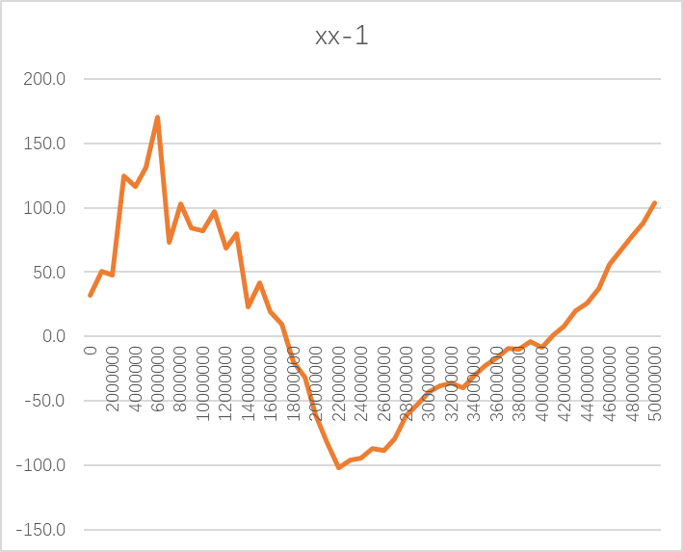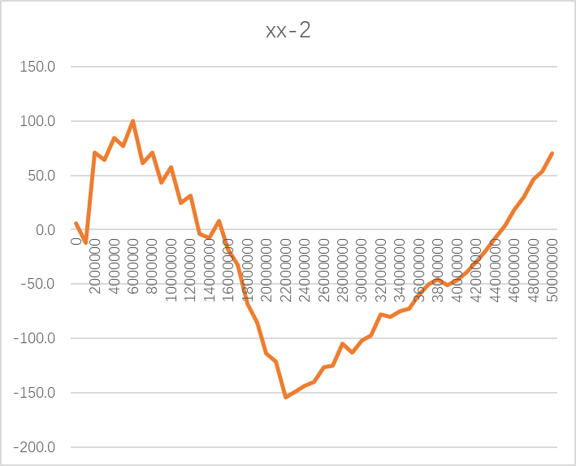

表3-4 60m比长装置垂直方向直线度测量结果
序号 | 位置（mm） | 测量1（μm） |  | 测量2（μm）
1 | 0 | 7.5 |  | -0.3
2 | 1000 | 27.2 |  | 24
3 | 2000 | 55.6 |  | 59.6
4 | 3000 | 107.1 |  | 89.7
5 | 4000 | 126.1 |  | 92.7
6 | 5000 | 136.6 |  | 124.7
7 | 6000 | 161.3 |  | 170.8
8 | 7000 | 224.9 |  | 220.7
9 | 8000 | 287.6 |  | 299
10 | 9000 | 325.6 |  | 309.8
11 | 10000 | 301.6 |  | 293.6
12 | 11000 | 287.2 |  | 274.2
13 | 12000 | 255.1 |  | 257.7
14 | 13000 | 202.6 |  | 199.4
15 | 14000 | 123.6 |  | 127.8
16 | 15000 | 69.6 |  | 65
17 | 16000 | 13.3 |  | -0.3
18 | 17000 | -98.1 |  | -96.6
19 | 18000 | -187.9 |  | -192
20 | 19000 | -262.6 |  | -258.7
21 | 20000 | -322.8 |  | -323.9
22 | 21000 | -393.8 |  | -398.2
23 | 22000 | -460.1 |  | -458.4
24 | 23000 | -522 | 9 | -521.9 | 17.7
25 | 24000 | -562.8 | 3.6 | -563.3 | 23.5
26 | 25000 | -609.7 | 11 | -611.1 | 11.9
27 | 26000 | -650.2 | 1 | -643.8 | 12.1
28 | 27000 | -674.5 | 14.1 | -671.4 | 37.2
29 | 28000 |  | 1.4 |  | 40.7
30 | 29000 |  | 24.5 |  | 58.6
31 | 30000 |  | 54.6 |  | 63.2
32 | 31000 |  | 45.5 |  | 85.6
33 | 32000 |  | 65.1 |  | 106.1
34 | 33000 |  | 106.6 |  | 113.4
35 | 34000 |  | 126.5 |  | 161.1
36 | 35000 |  | 162.8 |  | 183.4
37 | 36000 |  | 197.9 |  | 226.9
38 | 37000 |  | 220.9 |  | 250.6
39 | 38000 |  | 252 |  | 271.9
40 | 39000 |  | 277.7 |  | 297.1
41 | 40000 |  | 324.6 |  | 341.6
42 | 41000 |  | 382.8 |  | 395.8
43 | 42000 |  | 391.4 |  | 400.4
44 | 43000 |  | 390.3 |  | 404.8
45 | 44000 |  | 429.1 |  | 439.4
46 | 45000 |  | 423.7 |  | 441.8
47 | 46000 |  | 438.7 |  | 454.1
48 | 47000 |  | 469.4 |  | 484.9
49 | 48000 |  | 522.4 |  | 516.4
50 | 49000 |  | 549.7 |  | 546.2
51 | 50000 |  | 562 |  | 564.6
52 | 51000 |  | 581.4 |  | 583
53 | 52000 |  | 610.8 |  | 606.6
54 | 53000 |  | 620.6 |  | 631.5
55 | 54000 |  | 612.1 |  | 610.3
56 | 55000 |  | 595.0 |  | 593.3
57 | 56000 |  | 587.1 |  | 591.3
垂直方向直线度/μm |  | 741.3 |  | 742.6
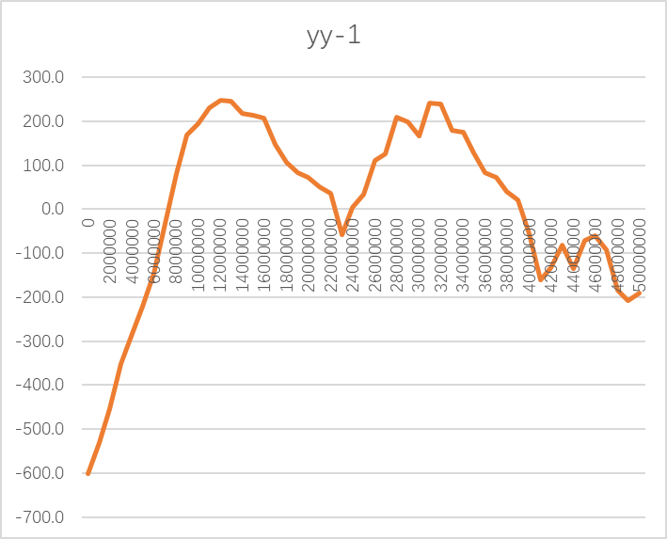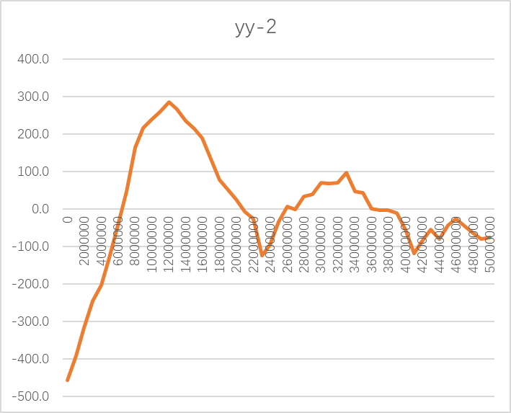

表3-5 30m比长装置水平方向直线度测量结果
序号 | 目标位置(mm) | 第一次测量值（μm） | 第二次测量值（μm）
1 | 0 | 12.9 | 6.8
2 | 1000 | 10.1 | -37.3
3 | 2000 | -51.3 | -42.3
4 | 3000 | -6.4 | -47.8
5 | 4000 | -12.4 | -43.9
6 | 5000 | -37.3 | -69.3
7 | 6000 | -30.8 | -62.7
8 | 7000 | -26.7 | -98.3
9 | 8000 | -74.5 | -136.0
10 | 9000 | -117.4 | -179.9
11 | 10000 | -173.3 | -217.8
12 | 11000 | -210.8 | -268.0
13 | 12000 | -254.0 | -317.3
14 | 13000 | -298.9 | -360.6
15 | 14000 | -351.2 | -418.6
16 | 15000 | -396.5 | -471.8
17 | 16000 | -455.9 | -507.4
18 | 17000 | -481.7 | -560.0
19 | 18000 | -521.0 | -609.8
20 | 19000 | -550.2 | -632.5
21 | 20000 | -568.0 | -667.9
22 | 21000 | -614.5 | -696.2
23 | 22000 | -654.8 | -735.2
24 | 23000 | -697.7 | -781.3
25 | 24000 | -752.2 | -841.3
26 | 25000 | -803.6 | -894.3
27 | 26000 | -863.8 | -959.9
28 | 27000 | -923.6 | -1019.0
29 | 28000 | -970.0 | -1071.9
30 | 29000 | -1025.3 | -1126.4
31 | 30000 | -1100.0 | -1199.3
水平方向直线度/μm |  | 227.7 | 188.0
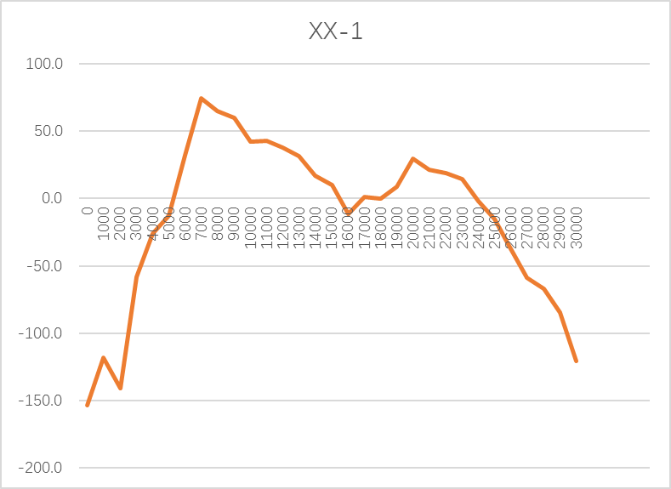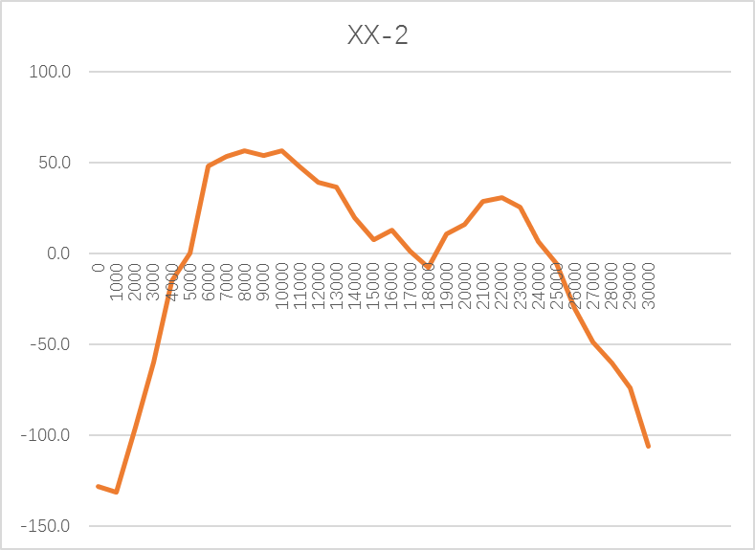

表3-6 30m比长装置垂直方向直线度测量结果
序号 | 目标位置(mm) | 第一次测量值（μm） | 第二次测量值（μm）
1 | 0 | -1.5 | -1.1
2 | 1000 | 80.4 | 98.8
3 | 2000 | 175.8 | 168.9
4 | 3000 | 286.0 | 259.8
5 | 4000 | 313.0 | 317.7
6 | 5000 | 368.2 | 359.8
7 | 6000 | 419.9 | 446.2
8 | 7000 | 492.4 | 495.4
9 | 8000 | 557.8 | 553.9
10 | 9000 | 627.0 | 623.9
11 | 10000 | 687.4 | 682.5
12 | 11000 | 793.1 | 774.3
13 | 12000 | 861.0 | 839.4
14 | 13000 | 936.5 | 911.4
15 | 14000 | 1020.7 | 991.1
16 | 15000 | 1095.7 | 1070.1
17 | 16000 | 1166.7 | 1124.2
18 | 17000 | 1213.6 | 1184.7
19 | 18000 | 1283.4 | 1245.3
20 | 19000 | 1354.9 | 1313.1
21 | 20000 | 1373.8 | 1335.4
22 | 21000 | 1427.9 | 1380.1
23 | 22000 | 1482.2 | 1441.5
24 | 23000 | 1574.3 | 1520.8
25 | 24000 | 1628.7 | 1580.7
26 | 25000 | 1678.5 | 1625.9
27 | 26000 | 1734.7 | 1676.4
28 | 27000 | 1794.1 | 1737.0
29 | 28000 | 1858.1 | 1793.6
30 | 29000 | 1914.8 | 1851.4
31 | 30000 | 1969.6 | 1905.2
垂直方向直线度/μm |  | 120.3 | 127.3
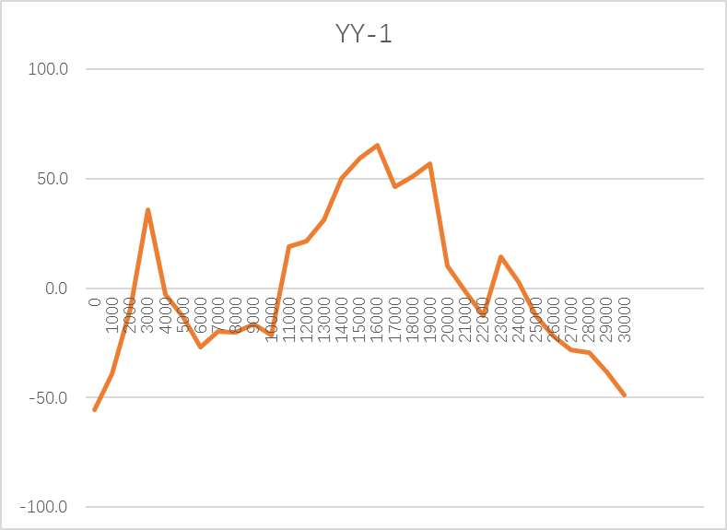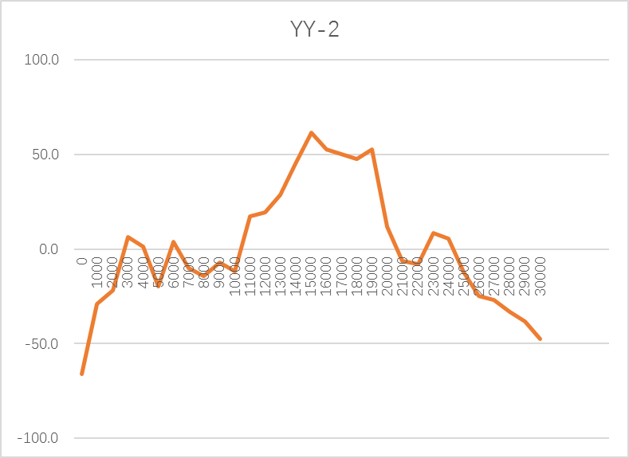

表3-7 3m水准标尺比长装置水平方向直线度测量结果
序号 | 目标位置(mm) | 第一次测量值（μm） | 第二次测量值（μm）
1 | 0 | -7.4 | -0.2
2 | 160 | 26.6 | 36.3
3 | 320 | 66.4 | 69
4 | 480 | 96.2 | 104.1
5 | 640 | 131.2 | 142.9
6 | 800 | 167.2 | 173.3
7 | 960 | 200.8 | 211.1
8 | 1120 | 239.1 | 243.5
9 | 1280 | 266.2 | 274.1
10 | 1440 | 297.6 | 308.4
11 | 1600 | 329.6 | 335.4
12 | 1760 | 366.2 | 373.8
13 | 1920 | 395.2 | 404.2
14 | 2080 | 445.3 | 458.8
15 | 2240 | 477.4 | 486.9
16 | 2400 | 521.9 | 538.5
17 | 2560 | 557.6 | 568.2
18 | 2720 | 599.6 | 609.3
水平方向直线度/μm |  | 29.2 | 28.4

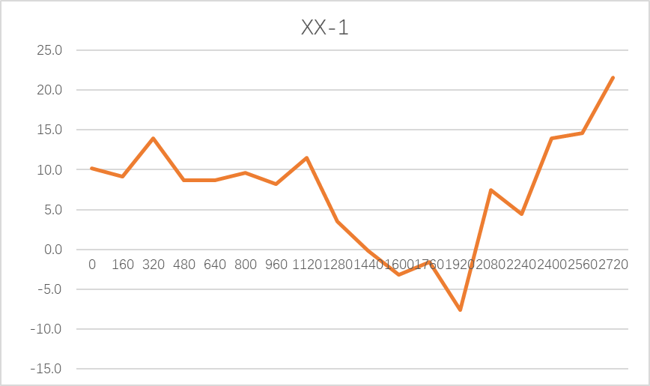
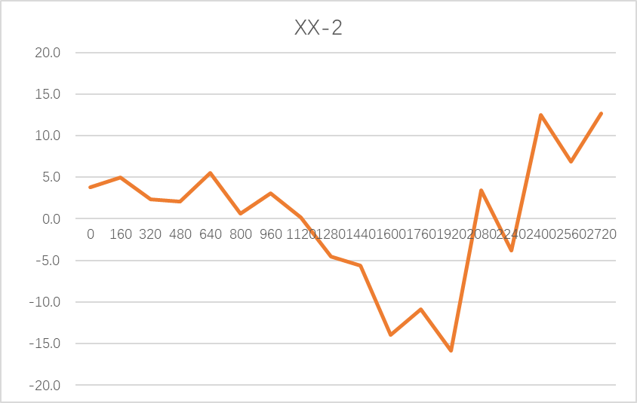
表3-8 3m水准标尺比长装置垂直方向直线度测量结果
序号 | 目标位置(mm) | 第一次测量值（μm） | 第二次测量值（μm）
1 | 0 | -0.1 | 0.5
2 | 160 | -3.3 | -12.5
3 | 320 | -2.6 | -21.8
4 | 480 | -1.6 | -30.6
5 | 640 | -1.5 | -40.3
6 | 800 | -1.6 | -50.2
7 | 960 | -0.5 | -58.9
8 | 1120 | 1 | -68.3
9 | 1280 | 3 | -75.2
10 | 1440 | 5.5 | -82.4
11 | 1600 | 7 | -91.3
12 | 1760 | 5.7 | -102
13 | 1920 | 6.5 | -110.9
14 | 2080 | -0.2 | -127.5
15 | 2240 | -2.1 | -139.2
16 | 2400 | -5 | -152
17 | 2560 | -4.7 | -161.5
18 | 2720 | -3 | -170.4
垂直方向直线度/μm |  | 12.1 | 11.6
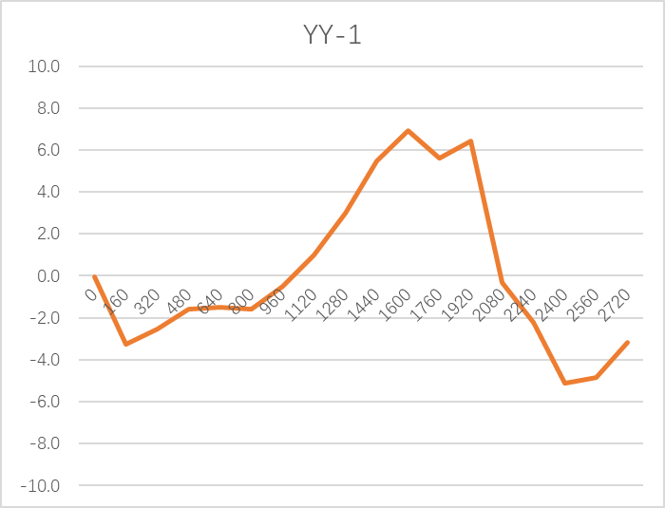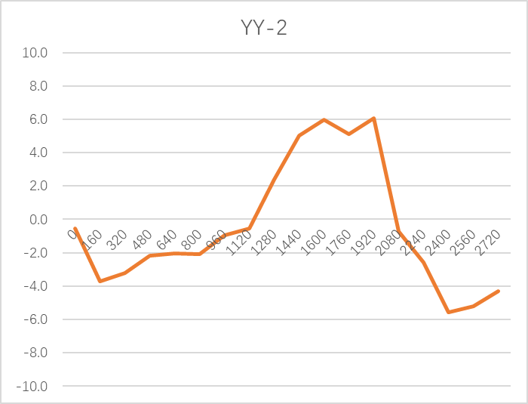

五、运动平台目标定位误差
不同被测装置的运动平台目标定位误差实验结果见表5-1~表5-3
表5-1 50m比长装置定位误差实验结果
序号 | 目标位置D_{s}（mm） | 定位结果D_{i}（mm） | 定位误差△D_{i}（μm）
1 | 100.0000 | 99.9996 | -0.4
2 | 200.0000 | 199.9995 | -0.5
3 | 300.0000 | 300.0000 | 0.0
4 | 400.0000 | 399.9992 | -0.8
5 | 500.0000 | 499.9998 | -0.2
6 | 600.0000 | 600.0000 | 0.0
7 | 700.0000 | 699.9997 | -0.3
8 | 800.0000 | 800.0003 | 0.3
9 | 900.0000 | 899.9999 | -0.1
10 | 1000.0000 | 1000.0010 | 1.0
11 | 0.0000 | 0.0002 | 0.2

表5-2 20m比长装置定位误差实验结果
序号 | 目标位置D_{s}（mm） | 定位结果D_{i}（mm） | 定位误差△D_{i}（μm）
1 | 1000 | 999.9992 | -0.8
2 | 2000 | 1999.9982 | -1.8
3 | 3000 | 2999.9989 | -1.1
4 | 5000 | 5000.0014 | 1.4
5 | 6000 | 6000.0028 | 2.8
6 | 7000 | 7000.0014 | 1.4
7 | 8000 | 7999.9990 | -1.0
8 | 9000 | 9000.0001 | 0.1
9 | 12000 | 11999.9997 | -0.3
10 | 13000 | 12999.9986 | -1.4
11 | 14000 | 13999.9978 | -2.2
12 | 16000 | 16000.0016 | 1.6
13 | 17000 | 17000.0016 | 1.6
14 | 18000 | 18000.0018 | 1.8
15 | 19000 | 18999.9991 | -0.9
16 | 20000 | 19999.9992 | -0.8

表5-3 30m比长装置定位误差实验结果
序号 | 目标位置D_{s}（mm） | 定位结果D_{i}（mm） | 定位误差△D_{i}（μm）
1 | 0.0000 | 0.0001 | 0.1
2 | 5000.0147 | 5000.0126 | -2.1
3 | 10000.1218 | 10000.1200 | -1.8
4 | 14999.9433 | 14999.9407 | -2.6
5 | 20000.0147 | 20000.0120 | -2.7

六、线纹瞄准重复性
6.1瞄准系统标准钢卷尺刻线瞄准重复性测量，在1mm、2mm、3mm、4mm、5mm处各瞄线测量10次，测量结果见表6.1。
表6.1刻线瞄准重复性实验结果
测量点 | 10次测量结果/mm |  |  |  |  |  |  |  |  |  | 重复性/μm
0mm | 0.0000 | 0.0001 | 0.0000 | -0.0001 | 0.0000 | 0.0000 | 0.0000 | 0.0001 | -0.0001 | 0.0001 | 0.07
1mm | 1.0019 | 1.0015 | 1.0021 | 1.0020 | 1.0018 | 1.0023 | 1.0019 | 1.0013 | 1.0012 | 1.0025 | 0.42
2mm | 2.0058 | 2.0062 | 2.0058 | 2.0057 | 2.0064 | 2.0059 | 2.0059 | 2.0058 | 2.0060 | 2.0063 | 0.24
3mm | 3.0065 | 3.0068 | 3.0061 | 3.0057 | 3.0062 | 3.0068 | 3.0059 | 3.0068 | 3.0064 | 3.0068 | 0.41
4mm | 4.0052 | 4.0054 | 4.0059 | 4.0065 | 4.0055 | 4.0062 | 4.0046 | 4.0058 | 4.0060 | 4.0069 | 0.66
5mm | 5.0088 | 5.0100 | 5.0095 | 5.0104 | 5.0092 | 5.0089 | 5.0085 | 5.0101 | 5.0097 | 5.0109 | 0.76
线纹瞄准重复性s |  |  |  |  |  |  |  |  |  |  | 0.76

6.2瞄准系统标准钢卷尺刻线瞄准重复性测量。在3m、20m处各瞄线测量10次，测量结果见表6.2。
表6.2刻线瞄准重复性实验结果
测量点 | 10次测量结果/mm |  |  |  |  | 重复性/μm
3m | 3000.0025 | 3000.0017 | 3000.0020 | 3000.0025 | 3000.0021 | 0.41
3m | 3000.0024 | 3000.0031 | 3000.0019 | 3000.0022 | 3000.0026 | 0.41
20m | 20000.0029 | 20000.0025 | 20000.0015 | 20000.0016 | 20000.0028 | 0.72
20m | 20000.0033 | 20000.0018 | 20000.0028 | 20000.0019 | 20000.0035 | 0.72
重复性s |  |  |  |  |  | 0.72

七、置尺平台综合静摩擦力
7.1 50m比长装置的置尺平台综合静摩擦力测量结果见表7.1
表7.1置尺平台综合静摩擦力测量结果
拉力 | 98N | 98N  +0.1N | 98N  +0.2N | 98N  +0.3N | 98N  +0.4N | 98N  +0.5N | 98N  +0.6N
标准钢卷尺长度L_{i} /mm | 50000.185 | 50000.185 | 50000.186 | 50000.186 | 50000.188 | 50000.191 | 50000.195
长度变化量 ΔL_{i} /μm | ---- | 0 | 1 | 1 | 3 | 6 | 10
置尺平台综合静摩擦力：0.5N
7.2 10m比长装置的置尺平台综合静摩擦力测量结果见表7.2
表7.2置尺平台综合静摩擦力测量结果
拉力 | 49N | 49N  +0.1N | 49N  +0.2N | 49N  +0.3N | 49N  +0.4N | 49N  +0.5N
标准钢卷尺长度L_{i} /mm | 10000.106 | 10000.106 | 10000.108 | 10000.109 | 10000.111 | 10000.115
长度变化量 ΔL_{i} /μm | ---- | 0 | 2 | 3 | 5 | 9
置尺平台综合静摩擦力：0.4N

八、实验结论
根据以上各项实验得出结论，大长度比长装置校准规范规定的主要技术指标是合理的，校准条件和校准方法是可行的，具备实际可操作性。

